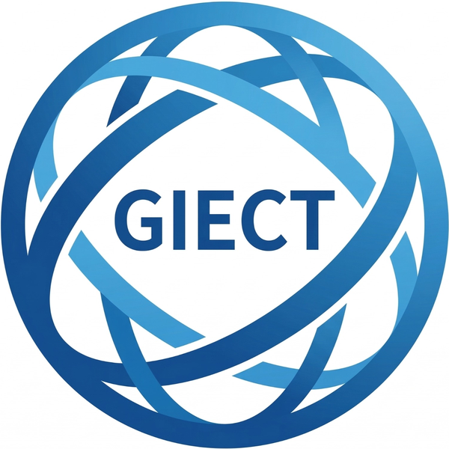 | 보 도 자 료 | 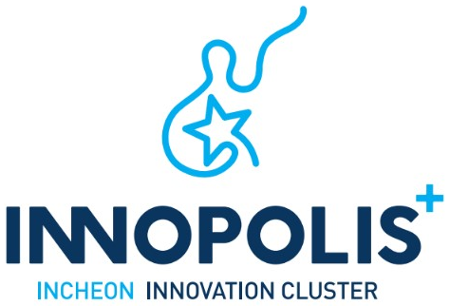

보도일시 | 배포 즉시 보도
배포일시 | 2026. 9. 21.(월) | 매 수 | 본문 3매 / 사진 1매
담당부서 | 글로벌환경융합기술연구원  인천강소특구사업단 | 책 임 자 | 팀장 김이연 (032‑835‑9192)
담 당 자 | 팀장 김이연 (032‑835‑9192) | 이 메 일 | innopolis@inu.ac.kr
사진자료 | 있음(4)

인천강소특구, 글로벌 브랜치 협력망 11개 거점으로 확대
- Capital University·CFC·COSTECH와 컨펙스 계기 브랜치 MOU 체결
- Satbayev University와 IIC Almaty Branch 추가… 현지 수요 발굴·공동 실증·사업화 연계 강화

□ 인천강소연구개발특구사업단(단장 이희관 인천대학교 교수, 이하 ‘인천강소특구사업단’)은 2026 인천국제환경기술컨펙스를 계기로 이집트 Capital University, 키르기스공화국 기후금융센터(CFC), 탄자니아 과학기술위원회(COSTECH)와 글로벌 브랜치 업무협약을 체결한 데 이어, 카자흐스탄 사트바예프대학교(Satbayev University)와 IIC Almaty Branch 협약을 추가로 체결해 글로벌 브랜치 협력망을 11개 거점으로 확대했다고 밝혔다.
□ 인천강소특구의 글로벌 브랜치는 국가별 환경 현안과 기술수요를 상시 발굴하고, 인천강소특구 기업의 기술을 현지 수요기관과 연결하기 위한 협력 거점이다. 사업단은 브랜치를 통해 기술수요 조사, 기업·기술 매칭, 공동 실증과 사업화 과제 기획, 국제협력사업 발굴을 연계하고 있다.
□ 인천강소특구사업단은 지난 9월 3일 송도컨벤시아에서 열린 2026 인천국제환경기술컨펙스에서 Capital University와 IIC Cairo Branch, 키르기스공화국 내각 산하 기후금융센터(CFC)와 IIC Bishkek Branch, 탄자니아 과학기술위원회(COSTECH)와 IIC Dar es Salaam Branch 운영을 위한 업무협약을 각각 체결했다.
□ Capital University와는 대학의 연구·교육 기반을 활용해 환경·공학 분야 공동연구와 인력교류, 기술이전과 사업화, 이집트 현지 수요기관 및 기업과의 협력과제 발굴을 추진한다. 대학을 중심으로 연구성과와 산업 현장을 연결해 북아프리카 지역의 환경기술 협력 기반을 넓힐 계획이다.
□ CFC는 키르기스공화국의 기후변화 대응사업에 필요한 국내외 투자를 유치하고 사업개발을 지원하는 국가 기관이다. 양 기관은 키르기스스탄의 기후·환경 분야 수요를 발굴하고, 공공기관 및 개발 파트너와의 협력을 바탕으로 실증사업과 국제협력 프로젝트를 공동 기획할 예정이다.
□ COSTECH는 탄자니아의 과학기술 연구와 기술개발을 조정·촉진하는 국가 기관이다. 인천강소특구사업단은 COSTECH의 현지 연구·혁신 네트워크를 활용해 환경기술 수요를 발굴하고, 특구기업과의 기술교류, 공동 실증, 기술사업화 및 아프리카 시장 진출로 이어지는 협력과제를 구체화할 계획이다.
□ 컨펙스 이후에도 브랜치 협력망 확대는 이어졌다. 인천강소특구사업단은 9월 14일 인천대학교에서 카자흐스탄 사트바예프대학교(K.I. Satbayev Kazakh National Research Technical University)와 IIC Almaty Branch 업무협약을 체결했다. 이어 9월 15일에는 포시즌스호텔 서울에서 한–카자흐스탄 정상외교를 계기로 열린 기관·대학 간 업무협약 행사에서 협약서를 공식 교환하고, 양 기관의 협력 의지를 확인했다.
□ 사트바예프대학교는 알마티에 위치한 카자흐스탄의 대표 기술연구대학이다. 이번 협약에 따라 양 기관은 IIC Almaty Branch 운영, 카자흐스탄 환경기술 수요 발굴, 인천강소특구 기업과 현지 기관·기업 간 기술매칭, 공동실증 및 사업화, 환경·공학 분야 공동연구와 기술이전, 국제협력 프로젝트 발굴 등에 협력한다.
□ 이번에 협약을 체결한 기관들은 대학, 기후금융기관, 국가 과학기술기관, 기술연구대학 등으로 각기 다른 기능과 전문성을 보유하고 있다. 인천강소특구사업단은 기관별 강점을 결합해 현지 수요 발굴부터 연구개발, 재원 연계, 현장실증, 시장 진출까지 이어지는 국가별 협력 경로를 설계할 방침이다.
□ 향후 인천강소특구사업단은 4개 기관과의 실무협의를 통해 국가별 우선 기술수요와 현지 협력기관 정보를 정리하고, 수요에 적합한 특구기업을 매칭할 계획이다. 이후 온라인 기술협의와 전문가 검토를 거쳐 공동실증 및 사업화 후보과제를 도출하고, 국제공동연구와 공공·국제협력사업 제안으로 발전시켜 나갈 예정이다.
□ 이번 글로벌 브랜치 확대는 인천국제환경기술컨펙스에서 발굴된 협력 의제를 연중 후속사업으로 연결하는 기반이 될 것으로 기대된다. 인천강소특구사업단은 브랜치에서 발굴한 수요와 추진성과를 차기 인천국제환경기술컨펙스의 기업상담, 기술세션 및 협력 프로젝트와 연계해 행사와 해외사업이 상호 순환하는 운영체계를 구축할 계획이다.
□ 이희관 인천강소특구사업단장은 “이번 협약으로 인천강소특구의 글로벌 브랜치 협력망이 11개 거점으로 확대됐다”며 “각 브랜치를 현지 기술수요와 특구기업의 기술을 연결하는 실행 거점으로 운영하고, 발굴된 수요를 공동 실증과 사업화 프로젝트로 구체화해 인천의 환경기술이 해외 현장에서 검증되고 시장으로 진출할 수 있도록 지원하겠다”고 말했다.

사진자료

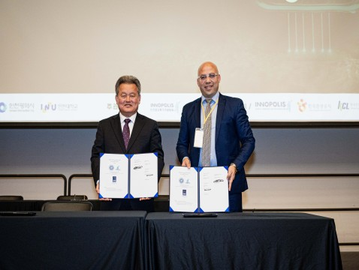 | 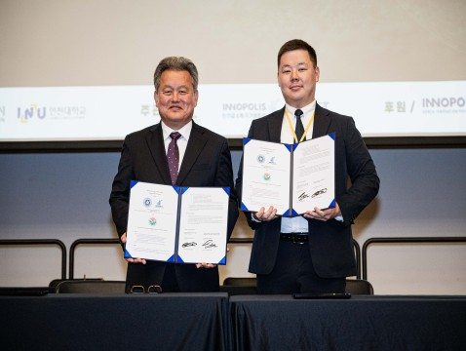
<사진1> IIC Cairo Branch MOU 체결식  인천강소특구–Capital University | <사진2> IIC Bishkek Branch MOU 체결식  인천강소특구–Climate Finance Center(CFC)
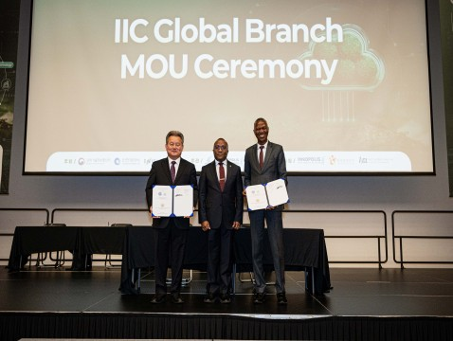 | 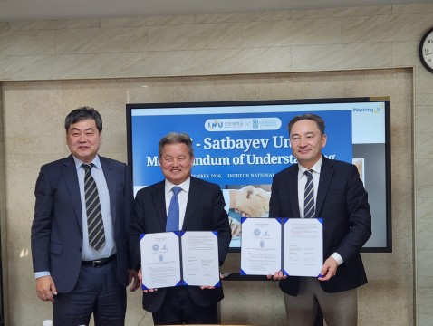
<사진3> IIC Dar es Salaam Branch MOU 체결식  인천강소특구–Tanzania Commission for Science and Technology(COSTECH) | <사진4> IIC Almaty Branch MOU 체결식  인천강소특구–Satbayev University

